Kick Boxing
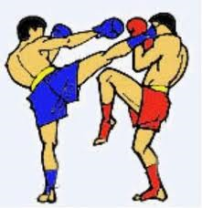

Descriptif général du sport
Le kick-boxing est discipline appartenant à la famille des boxes pieds-poings. C’est un mélange de techniques de poings issus de la boxe anglaise et des techniques de jambes issus du karaté kyokushinkaï et de la boxe thaïlandaise.

Niveau du cours
Tous niveaux, mixte.
Les étudiants sont regroupés par niveau de pratique.
Objectifs/Contenu
Apprentissage technique et tactique en attaque et en défense
Assauts à thèmes, assauts libres
Développement cardio-vasculaire
Renforcement musculaire
Travail de la souplesse
Tenue/Matériel
Short de kick boxing, tee-shirt ou tenue de sport libre
Protège dents
Bandes pour les mains
Coquille pour les garçons
Protèges tibias-pieds
Pieds nus ou chaussures de boxe.
Gants de boxe, tailles :
- 60 kg : 10 OZ
- 70kg : 12 OZ
- 85 kg : 14 OZ
+ 85 kg : 16 OZ

